OSPF路由配置

一、网络拓扑图

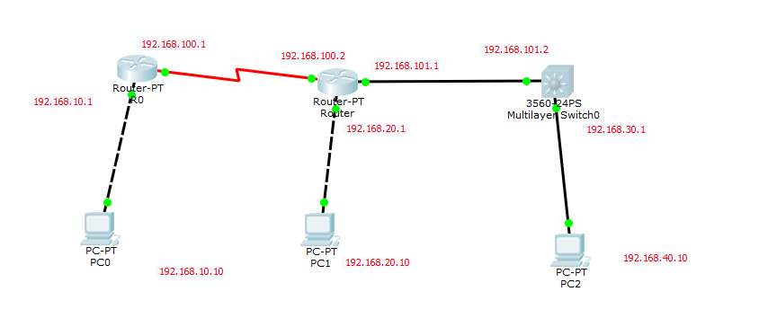

二、配置要求

使用OSPF路由将全网互通

三、配置脚本（忽略基本配置）

动态路由：宣告自己直连的网段

R0

Enable

Config t

Router ospf 1

network 192.168.10.0 0.0.0.255 area 0

network 192.168.100.0 0.0.0.255 area 0

exit

R1

Enable

Config t

Router ospf 1

network 192.168.20.0 0.0.0.255 area 0

network 192.168.100.0 0.0.0.255 area 0

network 192.168.101.0 0.0.0.255 area 0

exit

R0

Enable

Config t

Router ospf 1

network 192.168.30.0 0.0.0.255 area 0

network 192.168.101.0 0.0.0.255 area 0

exit

四、验证截图

